
总体概况:根据现有数据，我们可以看到当前项目池中新增项目总数为144个，这显示出我们的业务持续增长和活跃。然而，值得注意的是，有13个项目出现了拖期情况，这提示我们需要加强对项目执行过程的管理和控制，确保项目按时交付，提高整体项目管理效率。尽管我们没有具体关于项目状态、型号研制、涉火项目以及重点跟踪项目的详细数据，但从新增项目和拖期项目的数量对比中，我们可以推断出项目执行过程中可能存在的挑战和机遇。后续，我们将继续关注项目执行状态和关键节点，以确保项目顺利进行并达成预期目标。项目来源情况哎呀，看起来我们这里没有项目来源的数据可以总结呢！等有了新数据，再来找我哦，我随时待命！责任单位任务承担情况根据数据库数据，我们可以看到在任务承担情况中，军委机关承担的任务数最多，达到了39项，占比约27.1%。其次是其他军工集团，承担了21项任务，占比约14.6%。国家部委、各兵种及其他、集团公司以及地方科研院所和高校各自承担了17至18项任务，占比在11.8%至12.5%之间。地方企事业单位承担的任务数最少，为14项，占比约9.7%。总体来看，各个责任单位的任务分配较为均衡，但军委机关和其它军工集团在任务承担上扮演了更为重要的角色。项目经费执行情况根据数据库数据，项目经费执行情况总结如下：
1. 军委机关的经费执行额最高，达到121116元，占总执行额的72.2%。
2. 其他各类单位的经费执行情况依次为：各兵种及其他6070元，国家部委6400元，集团公司10050元，其他军工集团12690元，地方科研院所和高校6710元，地方企事业单位4620元。
3. 合计总经费执行额为167656元。
以上数据反映了不同单位在项目经费执行中的比重，军委机关的执行额占绝对主导地位，而其他各类单位的执行额相对较少。
项目来源情况柱状图
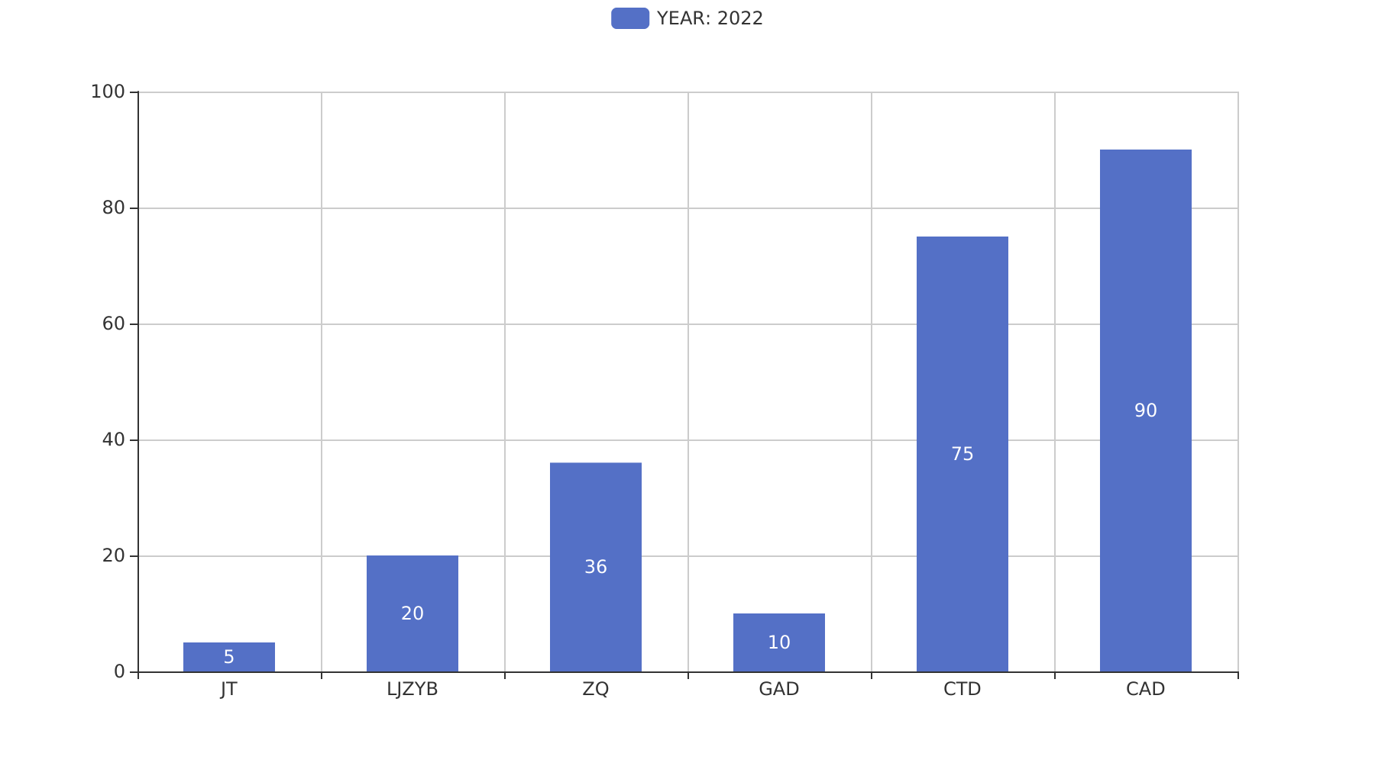
项目来源情况柱状图


